- Observa o mapa de parte do continente africano.
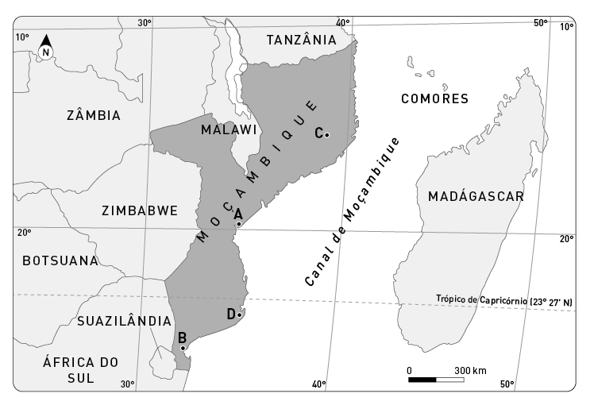
  - Menciona os países ou oceano que fazem fronteira com Moçambique a:

» norte ___________________________________ e ______________________________________

» sul _____________________________________, _______________________________________

» oeste _____________________________________

» este _____________________________________

  - Identifica as cidades moçambicanas assinaladas no mapa com as letras:

A ______________________________________ B ______________________________________

C ______________________________________ D ______________________________________

  - Refere qual delas é a capital de Moçambique.
___________________________________________________________________________________
  - Identifica a latitude, aproximadamente, da cidade da Beira.
___________________________________________________________________________________
  - Moçambique apresenta uma latitude sul. Justifica a afirmação anterior.
___________________________________________________________________________________
  - Faz a associação entre a coluna A e B.
. Católica
. 23 515 934 hab.
. Português
. Maciço de Massururero
. Gorongosa
. População
. Maior elevação
. Principal religião
. Língua oficial
. Parque Natural
A B

